作业2（静电场二
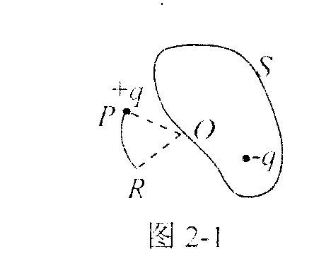
1．如图所示，把点电荷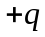从高斯面外移到处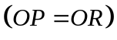，为上一点，则[ ]
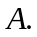穿过的电通量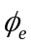发生改变，处变
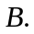不变，变。 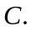变，不变。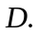不变，不变。
答案：【B】
[解]闭合面外的电荷对穿过闭合面的电通量无贡献，或者说，闭合面外的电荷产生的电场，穿过闭合面的电通量的代数和为零；移动点电荷，会使电荷重新分布，或者说改变电荷的分布，因此改变了点的场强。
2．半径为的均匀带电球面上，电荷面密度为，在球面上取小面元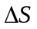，则上的电荷受到的电场力为[ ]。
0 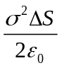 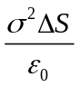 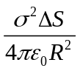
答案：【B】
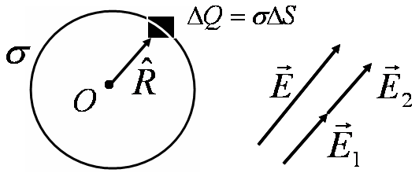
解：应用高斯定理和叠加原理求解。如图所示。
面元上的电荷受到的库仑力是其他电荷在面元处产生的总电场强度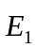与面元上的电荷量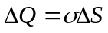的乘积：
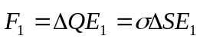。
面元处电场强度是面元电荷在此产生的电场强度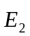与其他电荷在面元处产生的总电场强度的矢量和，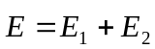。
首先，由高斯定理求得全部球面分布电荷在面元处产生的总电场强度
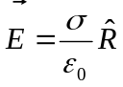
其次，面元上的电荷量对于面元来说，相当于无限大带电平面，因此，面元上的电荷量在面元处产生的电场强度为
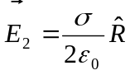
由叠加原理，其他电荷在面元处产生的总电场强度为
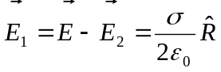
面元上的电荷量受到的库仑力为
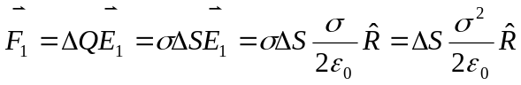
注：本题可以用叠加原理直接进行计算，太麻烦。
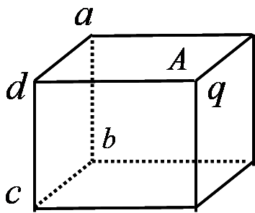
3．如图所示，一个带电量为的点电荷位于立方体的角上，则通过侧面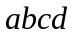的电场强度通量等于[ ]。
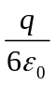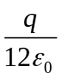
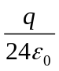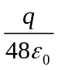
答案：【C】
[解] ：如果以为中心，再补充上7个相同大小的立方体，则组成一个边长为小立方体边长2倍大立方体，点电荷位于大立方体的中心。
由高斯定理，穿过大立方体表面的电通量为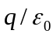，大立方体的6个正方形表面相对于点电荷是对称的，所以，穿过大立方体一个侧面的电通量是总电通量的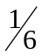，即穿过大立方体一个侧面（可以考虑所在的侧面）的电通量为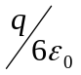。
大立方体一个侧面，是由4个小立方体一个侧面组成的，而这4个小立方体侧面对于点电荷也是对称的，所以，穿过小立方体一个侧面的电通量是穿过大立方体一个侧面的电通量的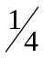，即穿过小立方体一个侧面的电通量为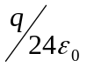。
4．一半径为长为的均匀带电圆柱面，其单位长度带电量为，在带电圆柱的中垂面上有一点，它到轴线距离为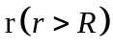，则点的电场强度的大小= ，当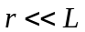时，
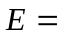 ，当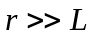时， 。
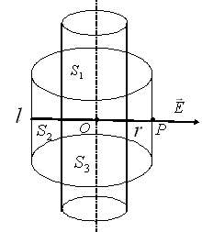
解：当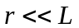时，在柱体中垂面附近，带电柱体可以被看作无限长。以带电柱体的轴为对称轴，过点作一个高为（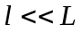）的柱面为高斯面，如图所示。则由对称性，柱面高斯面的上下底面处电场强度处处与高斯面的法线垂直，电通量为零；柱面高斯面的侧面上，电场强度近似处处相等，并与高斯面的法线方向平行。则穿过高斯面的总电通量为
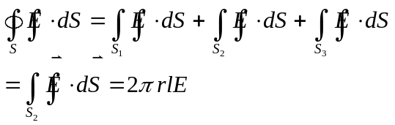
而高斯面包围的电荷量为
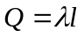
由高斯定理，得到
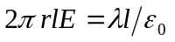，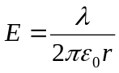
如果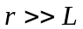，则带电柱面体可以被看作点电荷，则
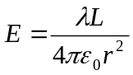
注：本题可以使用电场强度叠加原理求解。即将柱面电荷分布微分成线电荷分布。
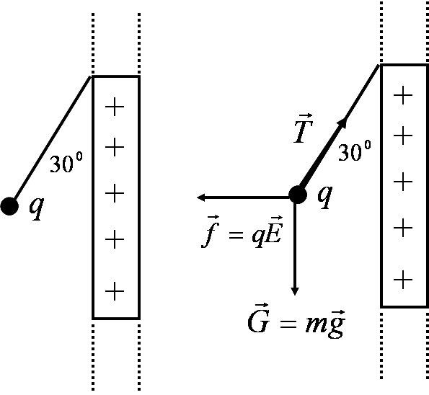
5．半径为的不均匀带电球体，电荷体密度分布为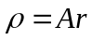，式中为离球心的距离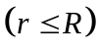，为常数，则球体上的总电量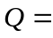 。
[解] 取半径为、厚度为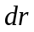的球壳。认为球壳内电荷分布是均匀的
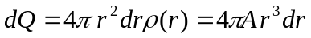
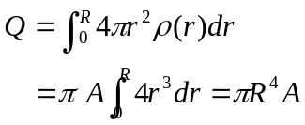
6．如图所示，一质量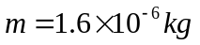的小球，带电量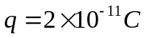，悬于一丝线下端，丝线与一块很大的带电平面成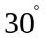角。若带电平面上电荷分布均匀，很小，不影响带电平面上的电荷分布，求带电平面上的电荷面密度。
解：受力分析：小球在重力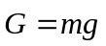（垂直方向），绳中张力（与带电平面成30度角）及静电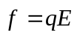（水平方向）的共同作用下而处于受力平衡状态。其中为无限大均匀带电平面（电荷面密度为）产生的均匀电场，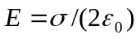，方向应水平向左
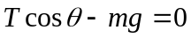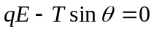
 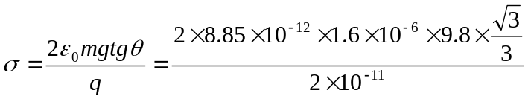 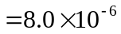（c/m²）
7．大小两个同心球面，半径分别为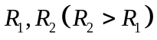，小球上带有电荷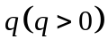，大球上带有电荷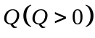。试分别求出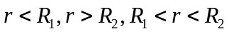时，离球心为处的电场强度。
解：由于电荷、电场分布具有球对称性，可利用高斯定理求场强。
取高斯面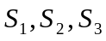如图所示。
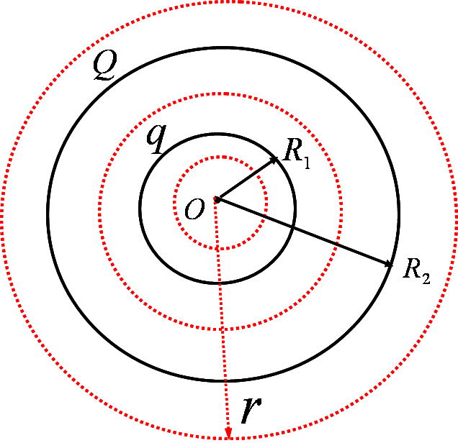
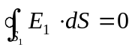 （<），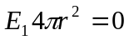
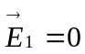 (〈)
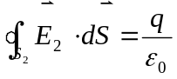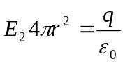
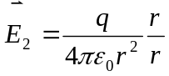 (>>)
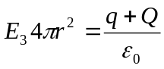
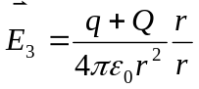 (>)
8．两个无限长同轴圆柱面，半径分别为和 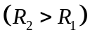，带有等值异号电荷，每单位长度的电量为（即电荷线密度）。试分别求出时，离轴线为处的电场强度。
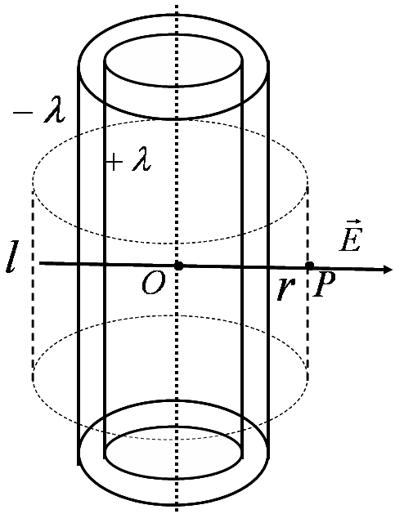
解：由于电荷、电场分布具有轴对称性，可利用高斯定理求场强，取长为的同轴柱面加上、下底面为高斯面。当高斯柱面的半径满足：
<时：，
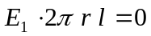 ，
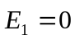
>>时：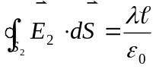，
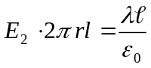，
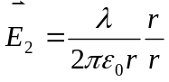
>时： 